**Профиль PTP центра обработки данных**

**Аннотация**

Этот документ определяет профиль PTP для приложений, чувствительных ко времени. Профиль PTP основан на стандарте IEEE Std 1588 TM-2019 [2]. В соответствующих случаях профиль также ссылается и повторно использует информацию из других профилей PTP или других отраслевых спецификаций. В документе представлен набор требований к внедрению, развертыванию и эксплуатации устройств синхронизации. Устройство синхронизации - это элемент, поддерживающий PTP, такой как коммутатор/маршрутизатор, сервер времени, сетевая карта, программный модуль, карта синхронизации, устройство мониторинга и т.д.

**1. Введение**

Время является ключевым элементом для достижения максимальной эффективности в распределенной системе. Производительность распределенной системы частично зависит от уровня синхронизации между элементами. Несколько отраслей, таких как телекоммуникации, энергетика, промышленность, автомобилестроение, профессиональное аудио и видео, осознали необходимость в высокоточном и надежном распределении и синхронизации времени по пакетным сетям. Хотя сценарии использования для каждой отрасли разные, все они имеют одну общую черту - синхронизацию времени. Каждый сценарий использования определяет набор требований и конфигураций, которые указаны в "профиле PTP". В этом документе определяется профиль PTP для удовлетворения потребностей приложений, чувствительных ко времени в центре обработки данных, сетевой инфраструктуры центра обработки данных и использования синхронизированных часов [3].

Профиль определяет набор функций PTP и значений атрибутов, применимых к экземпляру PTP, который работает на одном устройстве (например, таком, как коммутатор, маршрутизатор, сервер) и только в одном домене PTP. Кроме того, в этой спецификации также рассматриваются дополнительные требования и варианты использования, которые выходят за рамки определения профиля PTP.

**2. Терминология**

В этом документе используется следующий перевод терминов, используемых IEEE1588:

| **Условия стандарта IEEE Std 1588-2019** | **Условия профиля PTP** |
| --- | --- |
| Мастер | Лидер |
| Подчинение | Подписчик |
| Гроссмейстер | Откройте сервер времени или GM |

**3. Определение профиля PTP**

Профиль PTP - это "документ или часть документа, определяющая набор функций PTP и значений атрибутов, применимых к экземпляру PTP, и написанный организацией в соответствии со спецификацией стандарта IEEE Std IEEE1588-2019. Профиль позволяет организациям указывать выбранные значения атрибутов и дополнительные функции PTP с целью удовлетворения требований конкретного приложения. Профиль PTP, применимый к центру обработки данных, определен в этом документе.

Профиль PTP - это набор обязательных параметров, запрещенных параметров, а также диапазонов и значений по умолчанию для настраиваемых атрибутов. Вот некоторые примеры:

* Опция измерения задержки на пути (задержка запроса-ответа или одноранговая задержка)
* Диапазон и значения по умолчанию для всех настраиваемых атрибутов и элементов набора данных
* Типы экземпляров PTP
* Требуемые, разрешенные, запрещенные параметры
* Характеристики неопределенности
* Требуемые, разрешенные или запрещенные транспортные механизмы
* При необходимости значение интервала наблюдения τ используется для измерения дисперсии PTP.

**4. Эталонная модель**

Модель, упомянутая в этом разделе, обозначена как модель 1. Модель состоит из трех слоев. Уровень привязки времени состоит в основном из поиска привязки времени (например, GNSS) и функциональности сервера открытого времени PTP (GM) [4]. Уровень структуры сети состоит из набора сетевых элементов, поддерживающих часы PTP, такие как прозрачные часы (TC) или граничные часы (BC). Серверный уровень состоит из группы конечных узлов, которые поддерживают часы PTP, такие как обычные часы (OC), и где обычно находятся приложения, чувствительные ко времени.

В модели 1 уровень структуры сети состоит из цепочки TCS.

**4.1. Модель 1 – Прозрачная модель часов**

Высокоуровневые характеристики модели 1, показанные на рисунке 1, следующие:

* GM (или Open Time Server) имеет единый сетевой физический порт и всегда распределяет время между уровнем структуры сети и уровнем сервера. GM, определенный в этом профиле PTP (и термин GM, используемый в этом документе), является операционной системой только для лидера с одним портом PTP в соответствии с 9.2.2.2 стандарта IEEE Std 1588-2019.
* TC может иметь несколько физических сетевых портов (например, 16, 48). TC может иметь несколько совместимых портов PTP.
* OC имеет единый сетевой физический порт и всегда получает время от уровня структуры сети и GM. OC, определенный в этом профиле PTP (и термин OC, используемый в этом документе), является OC только для последователей в соответствии с 9.2.2.1 стандарта IEEE Std 1588-2019.
* Все сетевые элементы, обеспечивающие передачу сообщений PTP между GM и OC, поддерживают PTP (т. е. Поддерживают TC).
* Временная метка оборудования (максимально приближенная к среднему) доступна на каждом порту PTP.
* В обычном рабочем режиме операционная система может подключаться более чем к 1 GM.
* Существует ряд GM, которые либо активны, либо находятся в режиме ожидания.
* OC взаимодействует с GM на основе протокола одноадресного обнаружения и согласования одноадресной рассылки.
* Связь между часами PTP в основном основана на IPv6.
* Алгоритм обнаружения и выбора часов PTP не зависит от многоадресной или широковещательной связи.
* Вычисление meanPathDelay основано на механизме сквозной задержки.
* Количество TCS между GM и OC является постоянным. Например, если количество TC = 5, то всего будет 7 часов (т. Е. Включая 1 GM и 1 OC) с 6 каналами, соединяющими часы.
* Прямое направление пути (от GM до OC) и обратное направление пути (от OC до GM) могут не совпадать. То есть пакеты PTP в прямом направлении могут проходить другой набор TCS, чем пакеты PTP в обратном направлении. Однако ожидается, что количество TCS в обоих направлениях в неконгруэнтном сценарии всегда будет одинаковым, и влияние на асимметрию задержек, как ожидается, будет незначительным.
* Предполагается, что асимметрия задержек из-за оптоволоконных линий связи незначительна, но, вероятно, не равна нулю, по сравнению с требованиями к временной ошибке.

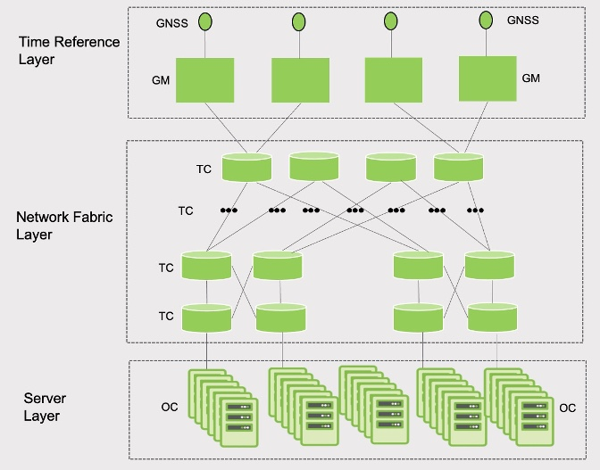

Рисунок 1. Модель 1 – Цепочка прозрачных часов

**5. Модель 1 - Дополнительные требования**

* Приложения более высокого уровня требуют отслеживания по UTC. Протокол PTP передает временную шкалу PTP (т. Е. TAI) вместе со всей информацией для получения временной шкалы UTC из временной шкалы TAI. Преобразование шкалы времени зависит от приложения.
* Максимальная временная ошибка между любыми двумя операционными системами должна быть в пределах ± 5 микросекунд, т.е. |TOC, *j* – TOC, *k*| <= 5 мкс для *k* ≠ *j*.
* Максимальная временная ошибка между GM и любым OCS должна быть в пределах ± 2,5 микросекунд. т.е. |TGM – TOC| <= 2,5 мкс.
* Максимальная временная ошибка между любыми двумя GMS должна быть в пределах ± 100 наносекунд, т.е. |TGM, j – TGM, k | <= 100 нс для *k* ≠ *j*.
* Максимальная ошибка по времени, генерируемая TC, должна быть в пределах ± 100 наносекунд, т.е. |TTC, дж| <= 200 нс.
* В нормальных условиях эксплуатации каждая операционная система имеет подключение к нескольким GM. При отказе GM операционная система должна иметь возможность подключения по крайней мере к другой GM.

**6. Профиль PTP**

Профиль PTP основан на стандарте IEEE Std 1588-2019.

**6.1. Идентификатор профиля**

Приведенная ниже информация определяет профиль PTP. Профиль определяется OCP.

profileName: PTP profile for data center application (DC-PTP Profile 1)

profileNumber: 1

primaryVersion: 1

revisionNumber: 0

profileIdentifier: 7A-4D-2F-01-01-00

**6.2. Типы часов**

Профиль позволяет использовать следующие часы. Полные определения приведены в разделе 3 стандарта IEEE Std 1588-2019.

| **Часы** | **Определение** |
| --- | --- |
| GM | Часы PTP, которые являются источником времени для всех часов в домене PTP. |
| TC | Часы PTP, которые измеряют время прохождения сообщения о событии PTP через часы PTP и которые предоставляют эту информацию часам PTP, принимающим это сообщение о событии PTP. Часы PTP в этом профиле поддерживают механизм задержки запроса – ответа (т. е. Сквозные прозрачные часы). |
| OC | Часы PTP, которые имеют единственный порт PTP в домене PTP и поддерживают шкалу времени, используемую в домене. |

Некоторые дополнительные требования, относящиеся к GM и выходящие за рамки профиля PTP, определены в проекте OCP-TAP Open Time Server [4].

**6.3. Типы сообщений**

Профиль позволяет отправлять следующие сообщения:

1. Объявить
2. Синхронизация
3. Продолжение
4. Delay_Req
5. Delay_Resp
6. Сигнализация
7. Руководство

**6.4. Требуемые, разрешенные или запрещенные транспортные механизмы**

Должен поддерживаться механизм передачи UDP по протоколу IPv6 в соответствии с Приложением D стандарта IEEE Std 1588-2019.

Должен поддерживаться механизм передачи UDP по IPv4 в соответствии с Приложением C.

Контрольная сумма UDP должна быть вычислена при повторной передаче сообщения PTP (см. 3.1.65 стандарта IEEE Std 1588-2019) с помощью TC.

Должны поддерживаться номера портов назначения UDP в соответствии с Приложением C.2 стандарта IEEE Std 1588-2019. Номер порта источника UDP одноадресного PTP-сообщения может быть любым эфемерным номером порта и должен сохраняться на протяжении всего срока службы PTP-соединения, установленного с использованием механизма согласования одноадресной рассылки.

**6.5. Идентификация часов**

Идентификатором clockIdentity должен быть EUI-64, как указано в 7.5.2.2 стандарта IEEE Std 1588-2019. EUI-64 должен быть уникальным в глобальном масштабе. Если EUI-64 формируется из существующего EUI-48, это должно быть сделано путем добавления двух октетов после последних шести октетов EUI-48 таким образом, чтобы 64 бита clockIdentity не совпадали с битами любого EUI-64, который ранее был назначен или может быть назначен в будущем уполномоченным правопреемником MA-L, MA-M или MA-S, из которого был назначен EUI-48. Это означает, что либо организация, формирующая EUI-64, владеет MA-L, MA-M или MA-S, из которых был сформирован EUI-48, либо владелец этого MA-L, MA-M или MA-S предоставил организации, формирующей EUI-64, исключительное право на формируемый clockIdentity.

Примечание: При использовании MAC-адреса идентификатор часов создается путем добавления двух октетов после последних шести октетов MAC-адреса. Обратите внимание, что в стандарте IEEE Std 1588-2008 идентификатор часов был сформирован путем добавления двух октетов 'FFFE' между 3-м и 4-м октетами MAC-адреса, однако IEEE не рекомендует такое сопоставление.

**6.6. Механизм измерения задержки на пути**

Механизмом измерения задержки на пути должен быть механизм запроса задержки-ответа. Значение portDS.delayMechanism элемента набора данных должно быть E2E.

**6.7. Класс обслуживания**

Сообщения о событиях PTP должны устанавливать для поля DSCP поля класса трафика IPv6 максимально возможный класс обслуживания. Это должно свести к минимуму задержку и вариации задержек, поскольку пакеты PTP проходят набор прозрачных часов. В модели 1 GM и OC должны установить значение класса трафика.

**6.8. Безопасность PTP**

Безопасность PTP выходит за рамки, поскольку сеть будет представлять собой единый доверенный домен, управляемый одним лицом.

**6.9. Изоляция профиля и доменный номер**

Все экземпляры PTP должны взаимодействовать, используя один доменный номер, а значение domainNumber должно быть равно нулю.

sdoId - это новый параметр в стандарте IEEE Std 1588-2019. Признанная организация по стандартизации, отраслевая торговая ассоциация, регулирующая или правительственная организация или другая организация, как описано в 20.3.2 стандарта IEEE Std 1588-2019, может получить sdoId от Регистрационного органа IEEE (RA). sdoId используется для обеспечения изоляции профиля PTP от любых других профилей PTP, запущенных в той же сети и разработанных другими организациями.

Организация может получить только один sdoId. Если организация разрабатывает несколько профилей PTP и требует их изоляции, изоляция дополнительно выполняется с использованием domainNumber . Если организация не получит sdoId, в профиле PTP будет использоваться sdoId 0x000.

Для этого профиля PTP не требуется sdoId, поскольку предполагается, что это будет единственный профиль в сети центра обработки данных. Если предположение неверно, другой профиль, запущенный в сети, будет конфликтовать с этим профилем, если sdoId и domainNumber другого профиля равны нулю.

Примечание – sdoId обратно совместим с IEEE Std 1588-2008. Первый элемент sdoId, то есть majorSdoId, соответствует области, специфичной для транспорта, стандарта IEEE Std 1588-2008. Последние 8 битов sdoId, то есть minorSdoId, были зарезервированы в стандарте IEEE Std 1588-2008 и были указаны как 0x00.

**6.10. Одноэтапные и двухэтапные операции**

GM, определенный в этом профиле, должен поддерживать одноэтапную или двухэтапную операцию при передаче или может поддерживать обе операции при передаче.

TC, определенный в этом профиле, должен поддерживать одноэтапную операцию при передаче (т.Е. выход) на всех своих портах или должен поддерживать двухэтапную операцию при передаче на всех своих портах. TC, определенный в этом профиле, должен поддерживать одноэтапную работу на всех своих портах (см. 6.11).

Все часы PTP должны поддерживать как одноэтапную, так и двухэтапную операцию при приеме (т.е. входе).

Порт PTP может передавать сообщение синхронизации как одноэтапное, так и двухэтапное. Если передача сообщения синхронизации выполняется в один этап, для параметра twoStepFlag общего заголовка PTP устанавливается значение FALSE, в противном случае для него устанавливается значение TRUE. Для сообщений PTP, отличных от Sync, для параметра twoStepFlag всегда должно быть установлено значение FALSE . Все порты PTP должны быть способны принимать и обрабатывать одноэтапные и двухэтапные сообщения синхронизации.

Примечание: одноэтапная операция уменьшает количество сообщений PTP, передаваемых портом PTP. Это может быть применимо при рассмотрении масштабируемости одноадресной связи, которую может обслуживать GM. Одноэтапная операция может облегчить выполнение требований, касающихся передачи сообщений синхронизации, указанных в 9.5.9 стандарта IEEE Std 1588-2019.

Примечание: Стандарт IEEE Std 1588-2019 позволяет настраивать одноэтапную или двухэтапную работу на основе порта PTP. Этот профиль требует, чтобы все порты PTP для каждого такта были одинаковыми.

**6.11. Сквозное программное обеспечение с двухэтапным управлением**

Этот раздел применим к сценарию, в котором может использоваться двухэтапная операция TC.

Если сквозной TC использует двухэтапную операцию, каждое сообщение Delay_Req и соответствующее сообщение Delay_Resp должны проходить через один и тот же сквозной TC. Это связано с тем, что сквозной TC помечает время сообщения Delay_Req при входе и выходе и вычисляет время пребывания сообщения Delay_Req. Однако в двухэтапном случае TC обновляет время пребывания соответствующего сообщения Delay_Resp. Это подробно описано в пунктах 10.2.2.2.2 и 10.2.2.2.3 стандарта IEEE Std 1588-2019. В предыдущем подпункте описывается одноэтапный случай и указывается, что "<Время пребывания> сообщения Delay_Req должно быть добавлено в поле исправления сообщения Delay_Req выходным PTP-портом TC до повторной передачи сообщения Delay_Req". В этом случае TC изменяет сообщение Delay_Req, а не сообщение Delay_Resp. Однако последний подпункт описывает двухэтапный случай и указывает, что "<Время пребывания> должно быть добавлено в поле исправления сообщения Delay_Resp, связанного с сообщением Delay_Req, до передачи сообщения Delay_Resp на выходной порт PTP, который является входным портом PTP для сообщения Delay_Req".

Если все TCS являются двухэтапными, Delay_Req и Delay_Resp должны проходить через один и тот же набор прозрачных часов (ссылки и сетевые элементы) между GM и OC, чтобы соответствовать требованиям двухэтапного подраздела. Это свойство может не всегда выполняться при использовании, например, методов распределения пакетов, балансировки нагрузки и многолучевого распространения с равными затратами. Это особенно применимо к средам центров обработки данных и является причиной рекомендации использовать TCS одноэтапной работы, как указано в разделе 6.10.

Если все TCS являются одноэтапными, Delay_Req и Delay_Resp не обязательно пересекать один и тот же набор TCS (ссылок и сетевых элементов) между GM и OC.

**6.12. Частота сообщений PTP**

В таблице 1 определен диапазон скоростей передачи сообщений для сообщений Announce, Sync, Delay_Req и Delay_Resp. GM должен поддерживать полный диапазон. Операционная система должна поддерживать полный диапазон, но может поддерживать подмножество диапазона. Скорость передачи сообщений, выбранная операционной системой, зависит от ожидаемой производительности. TC не зависит от скорости передачи сообщений PTP.

| **Сообщение** | **Верхний предел диапазона logMessageInterval** | **Средняя скорость, соответствующая верхнему пределу диапазона (pps)** | **Нижний предел диапазона logMessageInterval** | **Средняя скорость, соответствующая нижнему пределу диапазона (pps)** | **Значение logMessageInterval по умолчанию** |
| --- | --- | --- | --- | --- | --- |
| Объявить | 0 | 1 | -3 | 8 | 0 |
| Синхронизация | +3 | 0,125 (1 за 8 с) | -7 | 128 | 0 |
| Delay_Req и Delay_Resp | 0 | 1 | -7 | 128 | 0 |

Таблица 1. Диапазон значений logMessageInterval для порта PTP

**6.13. Интервал между сообщениями PTP**

Требования к фактическим интервалам между сообщениями для одноадресного объявления, синхронизации, Delay_Req и Delay_Resp сообщений указаны в 16.1 стандарта IEEE Std 1588-2019. Существуют требования к:

* (a) среднее арифметическое последовательного интервала обмена сообщениями, вычисленное за соответствующее количество последовательных интервалов
* (b) распределение интервалов между сообщениями

Для анонсирования и синхронизации сообщений среднее арифметическое интервалов между сообщениями должно быть в пределах ± 30% от предоставленного периода между сообщениями. Для сообщений Delay_Req и Del_Resp среднее арифметическое интервалов между сообщениями Delay_Req должно составлять не менее 90% от предоставленного интервала между сообщениями для сообщений Delay_Resp. Цель этого требования - гарантировать, что порт GM получает сообщения Delay_Req со скоростью, которую он способен обрабатывать. Если средний интервал между сообщениями Delay_Req составляет менее 90% от предоставленного интервала между сообщениями Delay_Resp, порт, предоставляющий право, может игнорировать любые сообщения Delay_Req, превышающие предоставленный интервал.

Для распределения интервалов между сообщениями не менее 90% интервалов между сообщениями должны находиться в пределах ± 30% от предоставленного среднего интервала между сообщениями. Это требование применяется к объявлению, синхронизации и Delay_Req.

Рассмотрим *N* последовательных интервалов обмена сообщениями deltat_i, i = 1, 2, ...,N, где deltat_i = (t_i - t_i-1), как показано на рисунке. Среднее арифметическое интервалов между сообщениями, t_av, равно = (1 / N) xsum(значение deltat_i от 1 до N).

Например, если порт, предоставляющий право, предоставляет синхронизацию или объявляет сообщения с logMessageInterval, равным 0, средний интервал между сообщениями равен 1 сек. Это означает, что (а) средняя продолжительность подходящего количества последовательных интервалов между сообщениями *t* av должна составлять от 0,7 с до 1,3 с, и (б) 90% фактических интервалов между сообщениями должны иметь продолжительность от 0,7 с до 1,3 с. Кроме того, если порт GM предоставляет сообщения Delay_Resp с logMessageInterval, равным 0, то (а) средняя продолжительность подходящего количества последовательных интервалов между сообщениями Delay_Req должна быть больше или равна 0,9 с, и (б) 90% фактических интервалов между сообщениями Delay_Req должны иметь длительность от 0,7 с до 1,3 с.

В принципе, средняя скорость синхронизации и средняя скорость Delay_Req /Delay_Resp не обязательно должны совпадать. Если фактическая задержка на канале связи PTP изменяется достаточно медленно (после того, как OC обработал любое поле коррекции), то нечастые измерения задержки по сравнению со средним интервалом синхронизации могут обеспечить приемлемую производительность. В этом случае средняя скорость Delay_Req /Delay_Resp может быть выбрана меньшей, чем средняя скорость синхронизации. Выбранная частота синхронизации зависит от реализации фильтра OC и того, какой уровень шума генерирует генератор в OC. Если генератор генерирует большой шум, то частота синхронизации, вероятно, будет больше. В этом случае OC будет чаще использовать новую информацию о синхронизации для исправления временной ошибки.

**6.14. Одноадресная связь**

Связь по PTP в этом профиле основана на одноадресной передаче. Большинство профилей PTP в отрасли основаны на многоадресной передаче, за исключением двух телекоммуникационных профилей ITU-T, которые основаны на одноадресной [5, 6].

Должно поддерживаться как обнаружение одноадресной рассылки (пункт 17.4 стандарта IEEE Std 1588-2019), так и согласование одноадресной рассылки (пункт 16.1 стандарта IEEE Std 1588-2019). В модели 1 каждая операционная система сначала использует обнаружение одноадресной рассылки для определения потенциальных GM, а затем использует согласование одноадресной рассылки для запроса сообщений Announce от потенциальных GM. Затем OC запускает алгоритм наилучшего синхронизации (BMCA), чтобы определить, какой из потенциальных GM становится фактическим GM, т.е. Активным GM.

Наконец, OC использует согласование одноадресной рассылки для запроса сообщений Sync и Delay_Resp от активного GM и использует информацию Sync, Delay_Resp и Delay_Req для синхронизации с выбранным GM. Другие потенциальные GM доступны в качестве резервной копии на случай сбоя активного GM или могут быть выбраны в качестве активного GM для других операционных систем.

Функция согласования одноадресной рассылки включена постоянно. Элемент unicastNegotiationPortDS.enable (для unicastNegotiationPortDS) должен иметь значение TRUE для каждого порта PTP (для каждого порта PTP существует unicastNegotiationPortDS). Этот элемент набора данных применим к GM и OC и не применим к TC.

Флаг одноадресной рассылки для всех сообщений PTP должен быть установлен в TRUE.

**6.14.1. Обнаружение одноадресной рассылки**

Обнаружение одноадресной рассылки указано в 17.4 стандарта IEEE Std 1588-2019.

В модели 1 этого профиля PTP в каждой операционной системе настроена таблица потенциальных GM. Таблицу иногда называют таблицей одноадресной рассылки (UMT), и она определена в наборе данных unicastDiscoveryPortDS в пункте 17.4.3 стандарта IEEE Std 1588-2019. Этот набор данных содержит следующие элементы:

1. maxTableSize: максимальное количество потенциальных GM, которые могут быть в таблице
2. logQueryInterval: логарифм по основанию 2 среднего временного интервала в секундах между последовательными запросами, которые OC отправляет потенциальному GM для сообщений Announce (если запрос не удовлетворен), со значением по умолчанию 0.,
3. actualTableSize: количество потенциальных GM, которые в настоящее время присутствуют в таблице; и
4. Адрес порта: массив, содержащий адреса протоколов, т.е. IPv6-адреса потенциальных GM.

Каждая операционная система использует согласование одноадресной рассылки для запроса сообщений Announce от каждого потенциального GM, содержащихся в unicastDiscoveryPortDS. Если потенциальный GM не удовлетворяет запрос, OC предпринимает повторную попытку через интервал времени, соответствующий logQueryInterval. Полученные сообщения Announce вызывают событие принятия решения о состоянии, которое вызывает вызов BMCA. В результате один из потенциальных GM становится активным GM. Любые другие потенциальные GM являются резервными GM с точки зрения OC. Если активный GM завершится с ошибкой, операционная система перестанет получать сообщения с объявлением, и срок действия accountcereceipttimeout истечет. Это вызовет BMCA. Результатом BMCA станет то, что один из резервных GM (т.е. Лучший из оставшихся потенциальных GM) станет активным GM. Если в unicastDiscoveryPortDS нет GM или если ни одна из GM в unicastDiscoveryPortDS не предоставляет разрешения на отправку сообщений в OC, OC перейдет в режим свободного запуска или отсрочки.

После выбора GM OC использует согласование одноадресной рассылки для запроса сообщений синхронизации и Delay_Resp от GM. Получив сообщения синхронизации, OC получает сообщения синхронизации от GM. После получения сообщений Delay_Resp операционный центр отправляет сообщения Delay_Req в GM и получает сообщение Delay_Resp в ответ на каждое сообщение Delay_Req.

**6.14.2. Согласование одноадресной рассылки**

OC запрашивает сообщения Announce, а затем выбирает наилучшего потенциального GM с помощью BMCA. Затем OC запрашивает сообщения Sync и Delay_Resp от этого GM. После того, как OC получает сообщения синхронизации, GM отправляет сообщения синхронизации (и Follow_Up, если обмен данными двухэтапный) в OC. После того, как OC получает сообщения Delay_Resp, OC отправляет сообщения Delay_Req генеральному директору, и генеральный директор отвечает Delay_Resp. Запрос сообщений Announce, Sync и Delay_Resp выполняется с использованием функции согласования одноадресной рассылки стандарта IEEE Std 1588-2019. Функция согласования одноадресной рассылки выполняется с использованием следующих четырех TLV.:

* REQUEST_UNICAST_TRANSMISSION
* GRANT_UNICAST_TRANSMISSION
* CANCEL_UNICAST_TRANSMISSION
* ПОДТВЕРЖДЕНИЕ_CANCEL_UNICAST_TRANSMISSION

Каждый TLV прикрепляется в виде сигнального сообщения.

Отправка, прием и обработка TLV одноадресного согласования OCS и GMS должны соответствовать требованиям 16.1 стандарта IEEE Std 1588-2019 и его подразделов. Следующий текст в этом разделе представляет собой краткое описание процесса согласования одноадресной рассылки.

TCS не участвуют в процессе согласования одноадресной рассылки. Однако они пересылают одноадресные сигнальные сообщения, которые содержат TLV одноадресного согласования, которыми обмениваются OCS и GMS.

Процесс согласования одноадресной рассылки показан на рисунках 2, 3, 4 для запроса сообщений Announce, Sync и Delay_Resp соответственно. Операционная система запрашивает у GM одноадресное объявление, синхронизацию или Delay_Resp, отправляя GM TLV REQUEST_UNICAST_TRANSMISSION. Это TLV содержит поле MessageType, которое указывает тип сообщения (т.Е. Announcement, Sync, Delay_Resp), поле logInterMessagePeriod, представляющее собой логарифм от двух до желаемого среднего интервала в секундах между последовательными сообщениями этого типа, и поле Duration, представляющее собой количество секунд, в течение которых GM должен продолжать передавать эти сообщения. GM отвечает TLV GRANT_UNICAST_TRANSMISSION, чтобы либо удовлетворить, либо отклонить запрос. Это TLV содержит поле MessageType, которое указывает на предоставление сообщения, поле logInterMessagePeriod, представляющее собой логарифм от двух до заданного среднего интервала в секундах между последовательными сообщениями этого типа, поле durationField, представляющее собой заданное количество секунд, в течение которых GM будет продолжать передавать эти сообщения, и флаг R (предлагается продление), который имеет значение TRUE, если GM считает, что предоставление, вероятно, будет продлено, если OC запросит новое предоставление после текущего предоставления в противном случае значение истекает и равно FALSE. Нулевое значение в поле Duration указывает на то, что в предоставлении разрешения было отказано. Предоставленные logInterMessagePeriod и durationField необязательно должны совпадать с запрошенными logInterMessagePeriod и durationField соответственно.

OC может запросить, чтобы logInterMessagePeriod равнялся любому значению в диапазоне, указанном в таблице 1. GM может предоставлять разные скорости передачи сообщений разным OC.

Срок действия гранта начинается с момента передачи GRANT_UNICAST_TRANSMISSION_TLV и заканчивается по истечении временного интервала, равного значению поля durationField. Обычно OC запрашивает продление предоставления путем отправки нового TLV-запроса REQUEST_UNICAST_TRANSMISSION до истечения срока действия предоставления (т. Е. До истечения срока действия), чтобы услуга была непрерывной.

После того, как генеральный директор отправил сообщения об объявлении или синхронизации в OC, генеральный директор отправляет сообщения об объявлении или синхронизации в OC. После того, как GM предоставил сообщения Delay_Resp, OC затем отправляет сообщения Delay_Req GM, и GM отвечает с помощью Delay_Resp. GM отвечает на все сообщения Delay_Req, которые поступают до истечения срока действия разрешения. Однако генеральный директор может ответить на сообщение Delay_Req, т. Е. Отправить соответствующее сообщение Delay_Resp после истечения срока действия разрешения, при условии, что Delay_Req поступит до истечения срока действия разрешения.

OC может отменить предоставление, отправив TLV CANCEL_UNICAST_TRANSMISSION генеральному директору. Это TLV содержит поле MessageType, которое указывает тип сообщения, предоставление которого отменяется, и флаг R (maintainRequest), для которого установлено значение FALSE. Генеральный менеджер отвечает, отправляя в OC TLV ПОДТВЕРЖДЕНИЯ_ CANCEL_UNICAST_TRANSMISSION.

Если GM не может продолжать предоставлять предоставленные сообщения до истечения поля durationField , он может проинформировать OC, отправив TLV CANCEL_UNICAST_TRANSMISSION в OC с флагом G (maintainGrant), установленным в FALSE . В ответ OC отправляет GM TLV ПОДТВЕРЖДЕНИЯ_ CANCEL_UNICAST_TRANSMISSION. GM должен (т. Е. Это рекомендуется, но не обязательно) продолжать отправлять сообщения до тех пор, пока не получит TLV ПОДТВЕРЖДЕНИЯ_ CANCEL_UNICAST_TRANSMISSION или пока он не отправит количество TLV CANCEL_UNICAST_TRANSMISSION для конкретной реализации в OC.

Сигнальное сообщение может содержать более одного TLV.

В этом профиле PTP все запросы выполняются OC, а все разрешения предоставляются GM. OC не может предоставлять услуги, а GM не может запрашивать услуги.

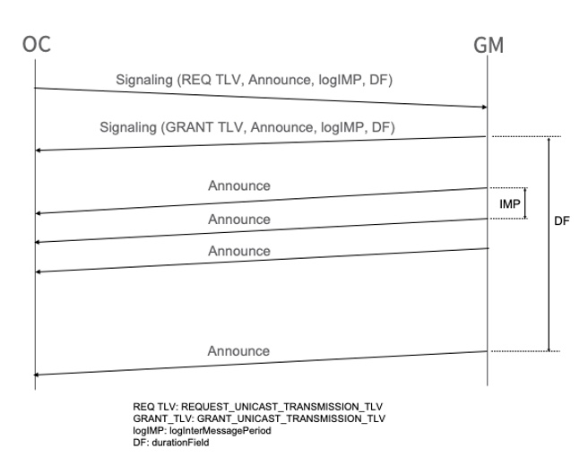

Рисунок 2. Согласование одноадресной рассылки для сообщений анонса

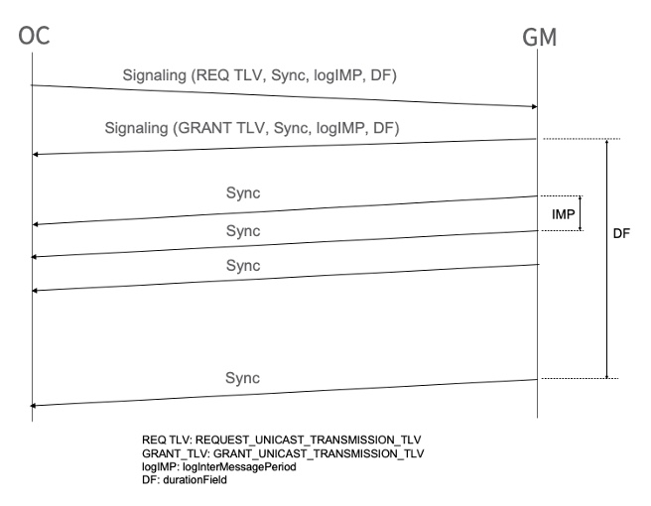

Рисунок 3. Согласование одноадресной рассылки для сообщений синхронизации

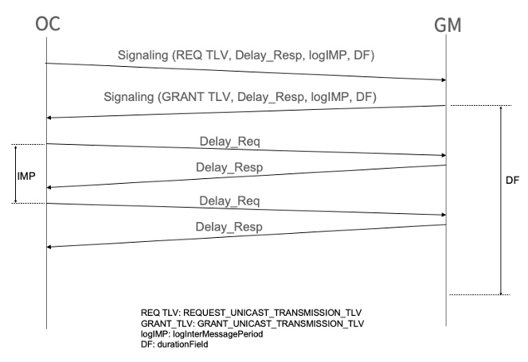

Рисунок 4. Согласование одноадресной рассылки для сообщений Delay_Resp

**6.14.3. Сценарий активного ожидания**

В этом разделе приведены примеры того, как PTP и BMCA по умолчанию могут использоваться для обеспечения полного или частичного резервирования GMS при нормальной работе и в сценариях сбоев.

На рисунке 5 показан пример, состоящий из 1000 операционных систем, разделенных на 2 группы, в каждой по 500 операционных систем. Существует 4 потенциальных GM, обозначенных с 1 по 4 соответственно. GM 1 и GM 2 являются потенциальными GM для операционной системы группы 1, и их IPv6-адрес вводится в unicastDiscoveryPortDS каждой операционной системы группы 1. GM 3 и GM 4 являются потенциальными GM для операционной системы группы 2, и их IPv6-адрес вводится в unicastDiscoveryPortDS каждой операционной системы группы 2. Атрибуты GMS установлены таким образом, что GM 1 лучше, чем GM 2, как определено BMCA, и GM 3 лучше, чем GM 4, как определено BMCA. Предполагая, что все GM имеют одинаковые clockClass, clockAccuracy и offsetScaledLogVariance , это можно сделать, настроив атрибут priority2 таким образом, что priority2 для GM 1 и GM 3 меньше, чем priority2 для GM 2 и GM 4 соответственно. Предполагается, что priority1 установлен в одно и то же значение по умолчанию во всех GM, чтобы предотвратить случайное переопределение эффекта clockClass, clockAccuracy и offsetScaledLogVariance. Это делается в других профилях PTP, таких как ITU-T Rec. G.8275.2, который также основан на обнаружении одноадресной рассылки и согласовании одноадресной рассылки. В качестве альтернативы, если clockClass, clockAccuracy, offsetScaledLogVariance и prioirity2 одинаковы в каждом потенциальном GM, но значения clockIdentities для GM 1 и GM 3 меньше значений clockIdentities для GM 2 и GM 4 соответственно, GM 1 и GM 3 также будут выбраны в качестве активных GM для групп 1 и 2 соответственно. Кроме того, в этом последнем случае, когда потенциальные GM имеют одинаковые атрибуты часов, может не иметь значения, какая из них активна, а какая находится в режиме ожидания. Результатом BMCA станет то, что GM 1 и GM 3 будут активными GM для групп OC 1 и 2 соответственно, а GM 2 и GM 4 будут резервными GM для групп OC 1 и 2 соответственно. Использование идентификаторов часов является решающим фактором.

Пример 1 также показывает, что резервный GM не используется, если активный GM соответствующей группы OC не выходил из строя. В этом примере сбои обоих активных GM могут допускаться. Однако две резервные GM не используются, если не происходят сбои.

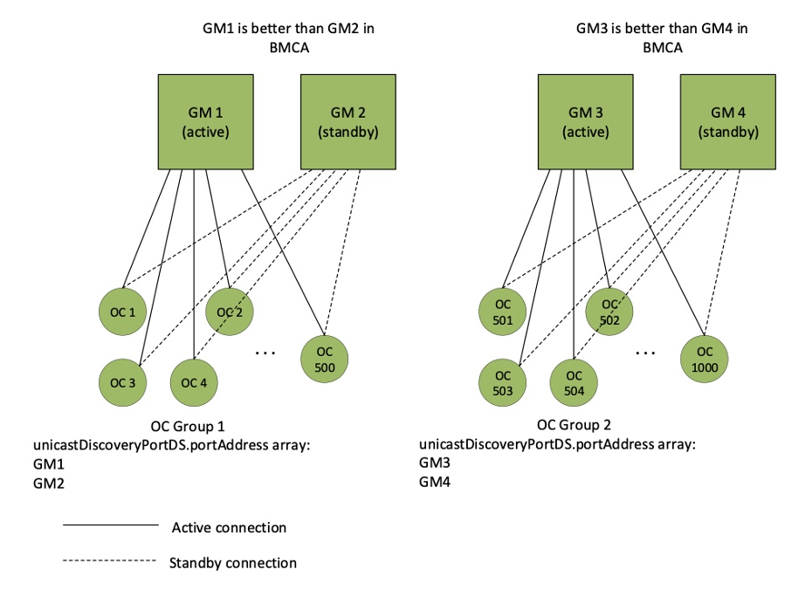

Рисунок 5. Пример1 активных / резервных GMS в двух группах, каждая по 500 OCS

На рисунке 6 показан пример, состоящий из 2 групп OC с 3 потенциальными GM, обозначенными с 1 по 3 соответственно. GM 1 и GM 3 являются потенциальными GM для группы OC 1 и вводятся в порты одноадресного обнаружения каждой операционной системы группы 1. GM 2 и GM 3 являются потенциальными GM для группы OC 2 и вводятся в порты одноадресного обнаружения каждой операционной системы группы 2. GM3, по сути, является общим GM для двух групп OC. Атрибуты GMS установлены таким образом, что GM 1 и GM 2 каждый лучше, чем GM 3, как определено BMCA. Как и в приведенном выше примере, это можно сделать, настроив атрибуты priority2 таким образом, чтобы приоритет 2 для GM 1 был меньше приоритета 2 для GM 3, а приоритет2 для GM 2 был меньше приоритета 2 для GM 3. Это также произойдет, если значения clockIdentities для GM 1 и GM 2 каждое меньше значения clockIdentity для GM 3, а все остальные атрибуты GMS 1, 2 и 3 одинаковы. В результате BMCA GM 1 и GM 2 станут активными GM для групп OC 1 и 2 соответственно. GM 3 будет резервным GM для обеих групп 1 и 2. В случае сбоя GM 1 или GM 2 GM 3 станет GM для группы, в GM которой произошел сбой. Если оба GM 1 и GM 2 выйдут из строя, то либо GM 3 станет GM для обеих групп OC 1 и 2 и, следовательно, должен быть способен обрабатывать нагрузку обеих групп, либо допустим только единичный сбой (т.Е. Одного GM).

В примере 2 имеется только один резервный GM, и, следовательно, только один GM не используется, если нет сбоев (в отличие от примера 1, где два GM не используются, если нет сбоев). Однако либо один резервный GM должен выдерживать более высокую нагрузку в случае отказа обоих активных GM, либо в любое время может быть допущен только один активный сбой.

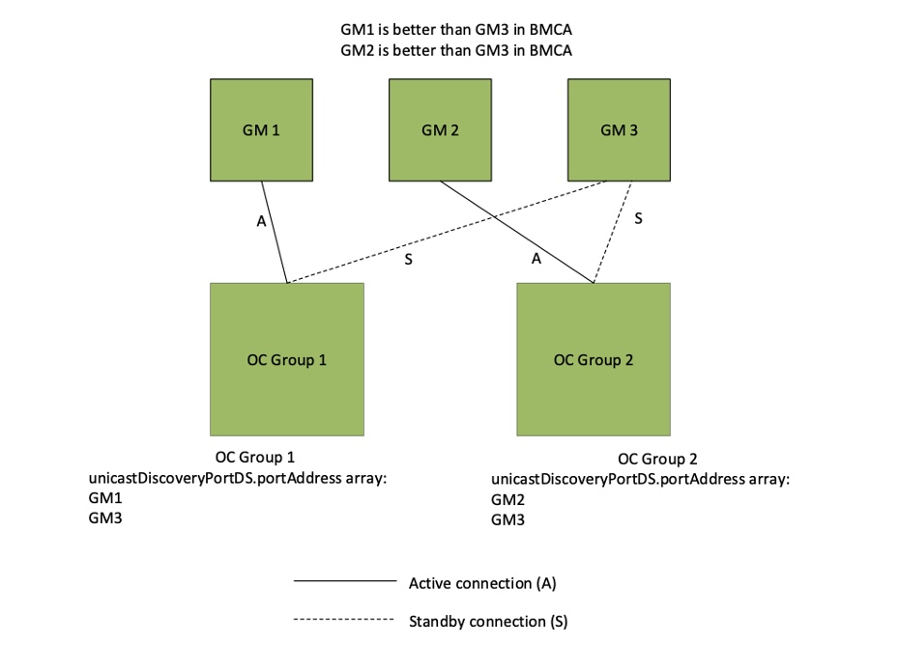

Рисунок 6. Пример2 по одному активному GM для каждой группы и по одному резервному GM для обеих групп

Пример 1 иллюстрирует случай полного резервирования, когда на каждый активный GM приходится по одному резервному GM. Пример 2 иллюстрирует случай частичного резервирования, когда резервных GM меньше, чем активных GM. Чтобы сбалансировать нагрузку между активными GM, OCS следует распределять как можно более равномерно между активными GM. Чтобы сбалансировать нагрузку между резервными GM, а также добиться максимальной устойчивости к сбоям, резервные GM следует распределить по равному количеству групп OC. Например, если имеется 60000 ОС, 12 потенциально активных и 4 потенциально резервных ОС, ОС следует разделить на группы по 5000 ОС в каждой (т.е. 60000 ОС/ 12 ОС), и каждая из 12 потенциально активных ОС должна быть введена в unicastDiscoveryPortDS ОС только одной группы. Каждый потенциальный резервный GM должен быть введен в unicastDiscoveryPortDS OCS ровно 3 групп (и ни в одной группе не должно быть двух резервных GM, введенных в unicastDiscoveryPortDS любого из ее OCS). При таком подходе резервный GM служит резервной копией до 3 групп OC. В этом примере, если резервный GM может обрабатывать нагрузку до *N* групп (*N* > 3), то можно допустить *N* активных сбоев.

**6.14.4. Активный Активный сценарий**

Этот раздел предназначен для будущего и будет состоять из предоставления примеров того, как PTP и BMCA по умолчанию могут использоваться для обеспечения балансировки нагрузки и максимального использования GMS как в сценариях нормальной работы, так и при отказах, помимо примеров активного режима ожидания, представленных в разделе 6.14.3.

**6.15. Лучший алгоритм синхронизации и атрибуты часов**

Этот профиль основан на BMCA по умолчанию стандарта IEEE Std 1588-2019.

Атрибуты часов для GM и OC приведены в таблице 2. Атрибуты clockClass, clockAccuracy, offsetScaledLogVariance задаются в настройках по умолчанию и представляют свойства локальных часов, которые являются либо внутренним генератором, либо внешним источником времени, который обеспечивает GM временем вне PTP или который интегрирован с GM. Точность синхронизации и значение offsetScaledLogVariance основаны на требованиях max|TE| (максимальная абсолютная ошибка по времени) и TDEV (отклонение по времени) для PRTC-A (первичный эталонный таймер времени A), указанных в Рекомендации ITU-T G.8272 [7]. Для класса часов в техническом описании GM должно быть указано максимальное количество времени, необходимое для перехода с clockClass 7 на clockClass 52.

Атрибут priority1 не используется и ему присвоено значение 128. Он не используется в этом профиле PTP, поскольку в BMCA ему отдается большее предпочтение, чем всем остальным атрибутам. Неправильная настройка может привести к тому, что операционная система выберет неправильный GM в качестве активного GM или резервного GM.

Атрибут priority2 может быть настроен так, чтобы заставить потенциальные GM быть активными или резервными GM для определенных групп OC и реализовать полное или частичное резервирование, как показано в разделе 6.14.2. Если priority2 не используется, т.Е. Значение по умолчанию 128 для всех потенциальных GM, то выбор фактического GM BMCA основан на clockIdentity.

Атрибут followerOnly имеет значение TRUE для OC и FALSE для GM. Атрибут leaderOnly имеет значение FALSE для OC и TRUE для GM.

Атрибут ptpTimescale всегда имеет значение TRUE, поскольку этот профиль PTP использует временную шкалу PTP. Другие атрибуты timePropertiesDS имеют значения в GM в зависимости от того, отслеживаются ли значения до первичной ссылки, или, в случае TimeSource, на основе фактического источника времени для часов.

Атрибут synchronizationUncertain является необязательным. Он отображается в виде флага в сообщении об объявлении. Это новое условие в стандарте IEEE Std 1588-2019 и может не поддерживаться, если узлы PTP основаны на предыдущей версии протокола. Если оно не используется, его значение равно FALSE. Если он используется в операционной системе, ему присваивается значение TRUE, если:

* Флаг synchronizationUncertain в сообщении Announce, полученном от GM, установлен в значение TRUE, или
* Состояние порта PTP операционной системы НЕ ОТКАЛИБРОВАНО

В противном случае для функции синхронизации для операционной системы будет установлено значение FALSE. Если атрибут synchronizationUncertain используется в GM, ему присваивается значение TRUE, если время или частота GM, или и то, и другое, не отслеживаются до первичной ссылки, в противном случае ему присваивается значение FALSE.

Элементы набора данных, перечисленные в таблице 2, не применимы к TCS. TCS не участвуют в BMCA.

| **Набор данных** | **Участник** | **Значение** |  |
| --- | --- | --- | --- |
| **GM** | **OC** |  |  |
| defaultDS | Класс часов | 6 (с возможностью отслеживания до основного источника эталонного времени) 7 (с задержкой и в рамках временных спецификаций) 52 (с задержкой, но вне временных спецификаций или в свободном доступе) | 255 |
| defaultDS | Точность по часам | 0x21 (100 нс) | 0xFE (неизвестно) |
| defaultDS | offsetScaledLogVariance | 0x4E5D (PTPVAR = 1,144 x 10-15 с2 или TDEV = 30 нс) | 0xFFFF (максимально возможное значение, означающее "неизвестно") |
| defaultDS | приоритет1 | 128 (не используется в этом профиле) | 128 (не используется в этом профиле) |
| defaultDS | приоритет2 | Настраивается через [0, 255]. Значение по умолчанию равно 128 | Настраивается с помощью [0,255]. Значение по умолчанию равно 128 |
| defaultDS | Только для подписчиков | НЕВЕРНО | ВЕРНО |
| Порты | Только для лидеров | ВЕРНО | НЕВЕРНО |
| timePropertiesDS | Текущий набор параметров | Если известно, значение, отслеживаемое до первичной ссылки, которая предоставляет UTC. В противном случае значение, когда узел был спроектирован. | Текущий набор параметров Ebest после запуска BMCA |
| timePropertiesDS | currentUtcOffsetValid | Значение TRUE, если значения currentUtcOffset, leap59 и leap61 основаны на значениях, полученных из первичной ссылки, предоставляющей UTC; в противном случае значение FALSE | currentUtcOffsetValid для Ebest после запуска BMCA |
| timePropertiesDS | leap59 | Если известно, значение, прослеживаемое до первичной ссылки; в противном случае устанавливается равным FALSE | скачок в Ebest после запуска BMCA |
| timePropertiesDS | leap61 | Если известно, значение, прослеживаемое до первичной ссылки; в противном случае устанавливается равным FALSE | Скачок на 61 в Ebest после запуска BMCA |
| timePropertiesDS | Отслеживаемый по времени | Значение TRUE, если время можно отследить до основного эталона; в противном случае значение FALSE | Отслеживание времени Ebest после запуска BMCA |
| timePropertiesDS | Отслеживаемая частота | Значение TRUE, если частота отслеживается до основного эталона; в противном случае значение FALSE | Отслеживание частоты Ebest после запуска BMCA |
| timePropertiesDS | Источник времени | Если известно, до соответствующего значения из таблицы 6 / Стандарт IEEE 1588-2019. В противном случае установите значение INTERNAL_OSCILLATOR. | Источник времени Ebest после запуска BMCA |
| timePropertiesDS | Масштаб времени PTP | ВЕРНО | ВЕРНО |
| Текущие данные | Синхронизация невозможна | FALSE (по умолчанию) | FALSE (по умолчанию) |

Таблица 2. Элементы и значения набора данных

**6.16. Сетевые ограничения и бюджет ошибок для модели 1**

Этот раздел представляет собой первоначальный анализ. Ограничение сети, указанное в разделе 5, составляет:

* Максимальная абсолютная временная ошибка любого OC относительно TAI должна составлять max|TEOC| < 2,5 мкс.
* Разница во времени между любыми двумя OCS должна составлять не более 5 микросекунд, т.е. |TOC, *j* – TOC, *k*| < 5 мкс для *k* ≠ *j*.

Следующие эффекты способствуют увеличению max | TEOC |:

1. Степень детализации временных меток. Это связано с тактовой частотой, используемой для генерации временных меток.
2. Генерация временных меток. Это связано с тем, что генерация временной метки выполняется не в том точном месте, где снимается временная метка, т.Е. На плоскости отсчета (см. 7.3.4.2 стандарта IEEE Std 1588-2019).
3. Сочетание времени пребывания и точности свободного запуска TC. В этом профиле предполагается, что TC работают в автономном режиме. Они не синтезированы ни на физическом уровне, ни через PTP
4. Максимальное количество TCS между GM и OC.
5. Генерация шума из-за характеристик генератора OC.
6. Характеристики фильтра PLL.
7. Точность GM. Это максимальная временная погрешность GM относительно TAI при отслеживании. Этот профиль относится к спецификации ITU-T G.8272 PRTC-A.
8. Постоянная ошибка времени. Это связано с асимметрией канала связи и узла после любой компенсации
9. Допуск временной ошибки, создаваемой приложением или внутри приложения (т. е. Любой дополнительной ошибки между уровнем PTP и приложением / сервером).
10. Эффект переходного процесса, если операционная система теряет свой активный GM и переключается на резервный GM.
11. Эффект длительного ожидания GM (например, помехи GNSS, солнечная активность) или сбой операционной системы, если резервный GM недоступен.

Таблица 3 содержит исходные предположения для приведенных выше эффектов. Значение в таблице, за исключением детализации временной метки, максимального времени пребывания, количества TCS и характеристик фильтра конечной точки, относится к абсолютному значению.

| **Эффект** | **Значение** |
| --- | --- |
| Детализация временных меток | 8 нс |
| Генерация временных меток | 8 нс |
| Максимальное время пребывания в TC | 0,1 мс |
| Точность работы генератора TC в произвольном режиме | 100 стр / мин |
| Максимальное количество TCS | 5 |
| Генерация шума OC | 100 нс (TBD) |
| Характеристики фильтра конечных точек OC | TBD |
| Точность GM относительно TAI при отслеживании | 100 нс |
| Постоянная ошибка времени | 200 нс |
| Учет временных ошибок для приложения | 200 нс (TBD) |
| Эффект переходного процесса, если операционная система теряет привязку к активному GM и переключается на резервный GM | 1400 нс (TBD - см. Ниже) |
| Влияние долгосрочного сохранения GM с clockClass 7 на операционную систему, если резервный GM с clockClass 6 недоступен | 1400 нс в течение времени T, указанного поставщиком (TBD см. Ниже) |

Таблица 3. Максимальный бюджет абсолютной временной погрешности

Максимальная ошибка, вносимая TC из-за точности свободного запуска и времени пребывания, составляет (0,1 x 10-3 с) (10-4) = 10-8 с = 10 нс. TC также приведет к ошибкам в 8 нс из-за детализации временных меток и 8 нс из-за генерации временных меток. Эти ошибки будут добавляться как при входе, так и при выходе, в общей сложности 32 нс. Таким образом, общая ошибка, вносимая TC при переходе от входа к выходу, составляет 42 нс.

Ошибки, связанные с детализацией временных меток и генерацией временных меток, также возникают на выходе GM и входе OC. Эти ошибки добавят 16 нс, в общей сложности 32 нс.

Вышеуказанные ошибки вносят вклад в общую ошибку времени в операционной системе (до конечного приложения). Во-первых, они накапливаются по мере прохождения сообщения синхронизации по сети от GM к OC и приводят к ошибке во времени восстановления в OC. Во-вторых, они также накапливаются по мере прохождения сообщений Sync и Delay_Req по сети от GM к OC и от OC к GM и вносят свой вклад в ошибку средней задержки на пути в OC. Общая ошибка, которая накапливается при прохождении сообщения Sync или Delay_Req по сети, при условии, что на пути 5 временных интервалов, составляет 5 (42 нс) + 32 нс = 242 нс. Таким образом, общая ошибка в синхронизированном времени равна сумме ошибки синхронизации и ошибки в измеренной задержке пути, т.е. 242 нс (ошибка в синхронизации) + 242 нс (ошибка в meanPathdelay) = 484 нс (ошибка в смещении по времени между OC и GM). Наконец, необходимо добавить 100 нс для генерации шума OC, чтобы получить 584 нс.

Ошибка, введенная GM на основе PRTC-A, составляет 100 нс.

Общий допуск постоянной временной ошибки из-за асимметрии канала и узла основан на G.8271.1. G.8271.1 допускает 800 нс для сети, состоящей из 20 переходов, с линиями связи, которые, вероятно, намного длиннее, чем ожидаемые в среде центра обработки данных (т. Е. Длина оптоволокна между узлами в центре обработки данных находится в пределах метров или десятков метров). Учитывая, что cTE является линейно аддитивным и что количество тактов состоит из 5 TCs, 1 OC и 1GM, общее cTE составляет примерно четверть распределения, найденного в G.8271.1. Следовательно, постоянная ошибка по времени составляет 200 нс.

Общая ошибка на входе приложения составляет 584 нс + 100 нс + 200 нс + 200 нс = 1100 нс. Это в пределах максимального значения | TEOC | < 2,5 мкс.

Если OC теряет соединение с сетью и переходит в режим ожидания или GM теряет соединение со своим источником времени (например, GNSS) и переходит в режим ожидания с clockClass = 7, можно предположить, что приложение уже накопило ошибку в 1100 нс относительно TAI. В худшем случае приложение может отклониться еще на 1400 нс, прежде чем превысит требование 2,5 мкс. Это означает, что требование о задержке для OC или GM может быть принято за 1400 нс в течение периода времени T. Этот период T должен быть указан в техническом описании OC или GM. Кроме того, если OC переключается с одного активного GM на другой активный GM, любой переходный процесс во время этого переключения должен быть в пределах 1400 нс.

**6.17. Сообщения управления PTP**

Профиль использует механизм управления PTP и управляющие сообщения PTP (TLV), определенные в пункте 15 стандарта IEEE Std 1588-2019. Управляющие сообщения используются узлом управления PTP с целью настройки и / или мониторинга экземпляров PTP.

В этой версии профиля должны поддерживаться следующие TLV для управления:

* DEFAULT_DATA_SET (managementId 2000)
* CURRENT_DATA_SET (managementId 2001)
* PARENT_DATA_SET (managementId 2002)

Должно поддерживаться следующее дополнительное TLV (Примечание: это TLV зависит от конкретной реализации и поддерживается реализацией linuxptp. TLV содержит набор счетчиков сообщений PTP, которые можно использовать для мониторинга):

* PORT_STATS_NP (managementId C005)

Дополнительные TLV управления PTP могут быть определены с целью расчета границ временной ошибки. Это для дальнейшего изучения.

**7. Список литературы**

[1] ITU-T G.8275.2, телекоммуникационный профиль протокола точного времени для фазовой / временной синхронизации с частичной поддержкой синхронизации со стороны сети

[2] ITU-T G.8265.1, телекоммуникационный профиль протокола точного времени для частотной синхронизации

[3] ITU-T G.8272, Временные характеристики основных эталонных часов времени